Конспект непосредственной образовательной деятельности по аппликации в средней группе «Божья коровка»
Программное содержание:
- закрепить умение создавать композицию из геометрических фигур на листе.
- формировать у детей интерес к окружающему миру.
Задачи:
- продолжать воспитывать у детей интерес к аппликации.
- правильно использовать ножницы, клей, салфетку; учить складывать круг пополам; располагать детали в определенном порядке.
- развивать воображение, композиционные умения.
- учить бережно и внимательно относиться к родной природе.
Материал:
Зеленый картон в форме листочка, черный овал, цветная бумага красного цвета, на котором изображен круг, черные и голубые конфетти для точек и глазок; клей, ножницы, черные фломастеры, игрушка божья коровка, крупная иллюстрация.
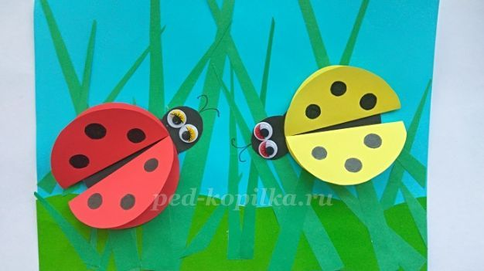
Предварительная работа:
Рассматривание иллюстраций «насекомые», беседа об окружающем мире. Наблюдение во время прогулки за насекомыми (муравьями, жуками, мухами и т.д.). Заучивание стишка «божья коровка». Рисование «майский жук».
Ход занятия
Дети стоят полукругом на ковре. Воспитатель входит в группу с корзиночкой, накрытой цветным платочком.
Воспитатель: Ребята, к нам прилетела необычная гостья, но она не хочет вам показываться, пока вы не отгадаете про нее загадку: «Красненькие крылышки, черные горошки, кто это сидит на моей ладошке?». Кто же это?
Дети: «Божья коровка!»
Воспитатель: Вы верно угадали (достает из корзины игрушку - божью коровку). Рассмотрим божью коровку. Какая Божья Коровка по форме? (круглая). Какая по цвету? (красные крылья, тело черное).
Воспитатель: Ребята, где же мы можем встретить Божью Коровку?
Ответы детей: в поле, в лесу, в парке, в садике, на улице. На даче и т.д.
Воспитатель: Верно, везде, где есть растения.
Воспитатель: Ребята, скажите мне, почему это насекомое назвали божья коровка, когда оно- жук?
Ответы детей: божья - потому, что жук маленький и кажется безобидным. Если к нему прикоснуться, и из сгибов ножек тут же выделится оранжевая жидкость – «молочко». Вот почему коровка.
Воспитатель: Для чего же ей нужно это «молочко»?
Ответы детей: для того, чтобы отпугивать тех, кто хочет ее обидеть или съесть. Птице или ящерице, которая хочет поймать жучка, «молочко», сразу перебьет аппетит: оно едкое и отвратительно пахнет.
Воспитатель: Верно, а ведь она заранее предупреждает своим ярким окрасом: «Не тронь меня, я не съедобен!»
Воспитатель: Ребята, скажите, а чем же питается Божья Коровка? Она хищник?
Ответы детей: она хищник, ест малоподвижных тлей, вредителей растений.
Воспитатель: Верно, божьи коровки очень полезны: и сами они и их личинки питаются тлями- вредными насекомыми.
Воспитатель: А вы знаете, где зимуют Божьи Коровки?
Ответы детей: когда наступает холодный период, они готовятся к зимовке- собираются большими группами и начинают себе искать подходящее место. Они могут летать даже по городу, присматривая себе место для зимовки . прячутся они чаще всего под опавшие листья, так там теплее.
Воспитатель: Вы все верно рассказали.
Воспитатель: Ребята, посмотрите внимательно на нашу божью коровку- она грустит одна. Ее подружки еще не проснулись после зимовки и ей одиноко. Давайте сделаем ей друзей.
Но сначала сделаем зарядку.
Физькультминутка
Раз – два – три – четыре – пять –
В лес отправимся гулять. (Обычная ходьба)
По извилистым тропинкам потихоньку мы пойдем. (Ходьба "змейкой")
Может быть, и под листочком
Сладкую ягоду найдем.
На носочки дети встали, по дорожкам побежали. (Бег на носках)
И на каблучках пойдем,
Через лужи перейдем. (Ходьба на пятках)
Отдохнули, вот и славно.
Поговорим теперь о главном.
Этапы работы
Воспитатель: Мы с вами попробуем сделать Божью Коровку из бумаги. Посмотрите, какие части из чего мы сможем сделать.
Для начала нужно вырезать круг из красной бумаги. Черный овал будет телом нашем Божьей Коровки. Овал приклеим на зеленый листочек. Потом нужно сделать крылья. У нас только один круг, а крыльев у Божьей Коровки два. Что же делать?
Ответы детей: «нужно сложить круг пополам, затем разрезать по линии сгиба».
Воспитатель: Приклеиваем крылья на свои места. Потом наклеиваем на крылья точки, глазки на голову. Вот и получилась у нас Божья Коровка. Осталось дорисовать фломастером лапки.
Практическая часть занятия
Материал: цветная бумага. Один кружок черного цвета - тело, два кружочка красного цвета- крылья, много кружочков черного и белого цвета на крылья и глазки.
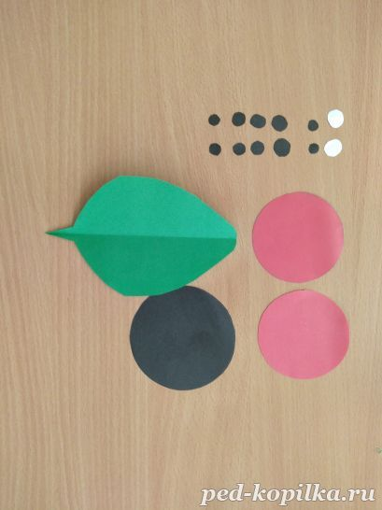
Сибаем кружок пополам- получились крылья.

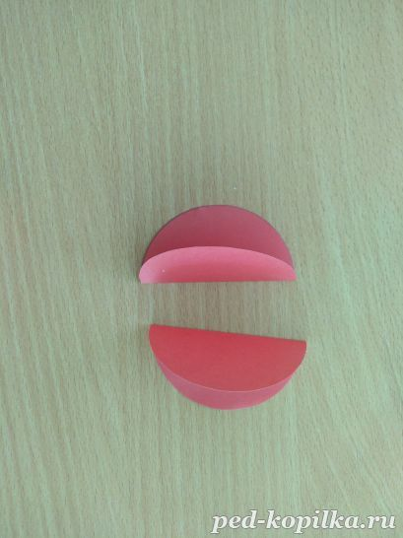
Приклеиваем крылья к телу.
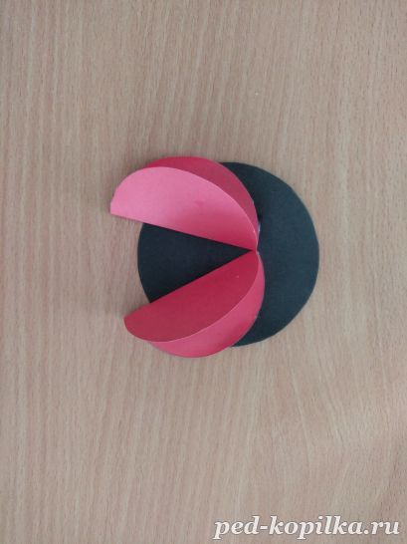
Украшаем божью коровку точками.
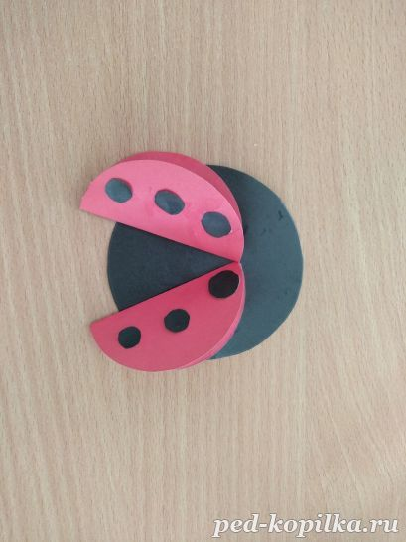
Добавляем глазки, сажаем на зеленый листочек.
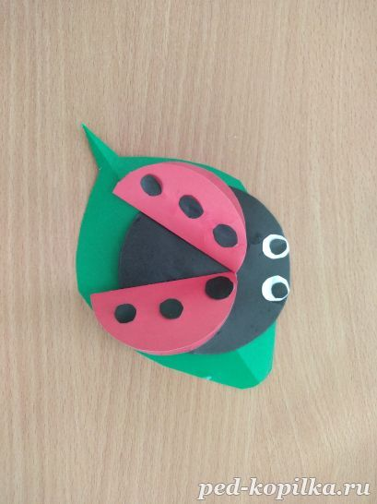
Наша божья коровка готова!
Подведение итогов.
Воспитатель вывешивает все работы детей.
Воспитатель: Какие замечательные Божьи Коровки у нас получились. Совсем как настоящие! Это потому, что вы старались. Я думаю, что ваши Божьи Коровки обязательно подружатся с нашей гостьей, и она больше не будет грустить.
Воспитатель: А кто помнит стишок, который мы читаем Божьей Коровке, когда сажаем ее на пальчик?
Божья коровка, улети на небо,
Принеси нам хлеба,
Черного и белого,
Только не горелого.

